УТВЕРЖДЕН
приказом Министерства строительства, архитектуры и жилищно-коммунального хозяйства Республики Марий Эл
от «___» июня 2020 г. № _____

Тест
на соответствие квалификационным требованиям
для замещения должности государственной гражданской службы Республики Марий Эл в Министерстве строительства, архитектуры
и жилищно-коммунального хозяйства Республики Марий Эл
консультанта отдела - Инспекция государственного строительного надзора Республики Марий Эл

Тестовые вопросы на знание государственного языка
Российской Федерации – русского языка

- Выберите вариант ответа, в котором во всех случаях на месте пропуска пишется буква Е:

- пр…оритетная задача, пр…клонный возраст, пр…зидиум
- пр…зидент, соблюдать пр…емственность, пр…близительно
- пр…тендовать на должность, непр…рекаемый авторитет, пр…зентация
- пр…родные явления, пр…зумция невиновности, пр…йскурант

- Выберите вариант ответа, в котором на месте пропуска пишется буква Ь:

- Гражданский служащий имеет право расторгнуть служебный контракт и уволит…ся с гражданской службы по собственной инициативе.
- Выплата компенсации за неиспользованные ежегодные оплачиваемые отпуска производит…ся представителем нанимателя.
- Второй экземпляр служебного контракта хранит…ся в личном деле гражданского служащего.
- Законодательством о гражданской службе определены случаи, при которых конкурс на замещение должности гражданской службы не проводит…ся.

- В каком варианте ответа на месте пропуска пишется И?

- Обрушение части кровли произошло вследстви… накопления снега.
- В заключени… встречи начальник республиканских ЗАГСов рассказала об успехах в переходе на электронный документооборот.
- В заключени… Министерство финансов Российской Федерации дает оценку финансовых последствий принятия соответствующих решений для бюджетов и внебюджетных фондов.
- Дополнительное профессиональное образование гражданского служащего осуществляется в течени… всего периода прохождения им гражданской службы.

- Правильное сокращение использовано в словах:

- 20% сбор
- 20%-ный сбор
- 20-процентный сбор
- двадцати-% сбор

- Выберите вариант ответа, в котором нет ошибок в написании строчной и прописной буквы:

- заместитель Генерального прокурора Российской Федерации, Европейский парламент, гражданский кодекс Российской Федерации
- Северо-Западный федеральный округ, Государственная премия Российской Федерации, Арбитражный процессуальный кодекс Российской Федерации
- Счетная комиссия Государственной Думы, комитет Совета Федерации по бюджету, Скандинавские страны
- Конституционный Суд Российской Федерации, Комиссия ООН по правам человека, дальневосточный регион

- Определите предложение, в котором оба выделенных слова пишутся раздельно:

- Я человек небогатый; дела мои расстроены, да и к ТОМУ(ЖЕ) мне наскучило кочевать с места на место (В)ТЕЧЕНИЕ целого года.
- По некоторым мелочам, ПО(ТОМУ), например, как оба они (В) МЕСТЕ варили кофе, я мог заключить, что живут они мирно, благополучно и что они рады гостю.
- Выражение лица у неё было такое, словно она готова (ТОТ)ЧАС заплакать, (НЕ)СМОТРЯ на то что новости были очень хорошие.
- (В)СКОРЕ Степан привезёт почту, а ТАК(ЖЕ) продукты.

- Расставьте знаки препинания: укажите все цифры, на месте которых в предложении должны стоять запятые

В Российской Федерации охраняются труд и здоровье людей, устанавливается гарантированный минимальный размер оплаты труда (1) обеспечивается государственная поддержка семьи, материнства (2) отцовства и детства (3) инвалидов (4) и пожилых граждан (5) развивается система социальных служб, устанавливаются государственные пенсии, пособия и иные гарантии социальной защиты.

- 1, 2, 3, 5
- 1, 3
- 1, 2, 3, 4, 5
- 2, 3, 5

- Прочитайте текст. Укажите, какое слово должно стоять на месте пропуска в третьем предложении текста.

В настоящее время в деловом мире признана важность решения проблемы защиты компьютерных данных. Громкие процессы, связанные с проникновением злоумышленников в корпоративные компьютерные системы, привлекли пристальное внимание не только специалистов в области компьютерной обработки данных, но и директоров компаний. (…) руководители компаний поняли, что с пуском в эксплуатацию каждой новой компьютерной системы, имеющей выход в глобальную компьютерную сеть Интернет, они рискуют распахнуть перед различными злоумышленниками окно, через которое те могут беспрепятственно проникать в секретные материалы компании и наносить существенный материальный ущерб.
- наконец
- потому что
- хотя
- однако

Тестовые вопросы на знание Конституции Российской Федерации и основ конституционного устройства Российской Федерации

- Конституция – это:

- юридический документ, который содержит все законы страны
- основной закон государства, определяющий его устройство, формирование органов власти, определяет и закрепляет права человека и т.п.
- свод основных законов государственных принципов
- присяга на верность государству

- Виды конституций, действующих в Российской Федерации:

- Конституция Российской Федерации, краев, областей автономной области, автономных округов
- Конституция Российской Федерации, конституция республик в составе Российской федерации
- конституции республик в составе Российской Федерации; конституции городов федерального значения
- Конституция Российской Федерации, конституции городов федерального значения

- Гарантом Конституции Российской Федерации, прав и свобод человека и гражданина является:

- Президент Российской Федерации
- Конституционный Суд Российской Федерации
- Государственная Дума Федерального Собрания Российской Федерации
- Совет Федерации Федерального Собрания Российской Федерации

- Кто может быть избран Президентом Российской Федерации?

- Гражданин Российской Федерации не моложе 35 лет
- Гражданин Российской Федерации старше 40 лет, постоянно проживающий в Российской Федерации не менее 10 лет
- Гражданин Российской Федерации старше 30 лет, не покидавший страну последние 3 года
- Гражданин Российской Федерации не моложе 35 лет, постоянно проживающий в Российской Федерации не менее 10 лет

- В соответствии с Конституцией Российской Федерации Президент Российской Федерации издает:

- законы и распоряжения
- указы и распоряжения
- законы и постановления
- постановления и распоряжения

- К нормативному правовому акту органа исполнительной власти Российской Федерации относится:

- Конституция Российской Федерации
- федеральный закон
- постановление Правительства Российской Федерации
- федеральный конституционный закон

- В соответствии с Конституцией Российской Федерации Федеральное Собрание - парламент Российской Федерации является:

- представительным и законодательным органом Российской Федерации
- законодательным органом Российской Федерации
- органом исполнительной власти Российской Федерации
- органом судебной власти Российской Федерации

- Государственная власть в Российской Федерации осуществляется на основе разделения на:

- законодательную, исполнительную и судебную
- федеральную, региональную и муниципальную
- гражданскую, военную и правоохранительную
- выборную, назначаемую

Тестовые вопросы на знание основ законодательства о государственной гражданской службе Российской Федерации

- Государственная гражданская служба Российской Федерации – это:

- вид муниципальной службы, представляющей собой профессиональную служебную деятельность граждан Российской Федерации
- вид государственной службы, представляющей собой профессиональную служебную деятельность граждан Российской Федерации
- вид общественной деятельности, представляющей собой общественно значимую деятельность граждан Российской Федерации
- исполнение обязанностей на должностях, являющихся выборными должностями

- Право поступления на государственную гражданскую службу имеют:

- граждане Российской Федерации, достигшие возраста 18 лет, владеющие государственным языком Российской Федерации
- граждане Российской Федерации, достигшие возраста 18 лет, владеющие государственным языком Российской Федерации и соответствующие квалификационным требованиям
- граждане Российской Федерации и граждане иностранных государств, достигшие возраста 18 лет, владеющие государственным языком Российской Федерации и соответствующие квалификационным требованиям
- граждане иностранных государств, достигшие возраста 18 лет, владеющие государственным языком Российской Федерации и соответствующие квалификационным требованиям

- Является ли должностной регламент обязательным документом на государственной гражданской службе:

- да
- нет
- обязателен только для должностей высшей и главной группы должностей
- обязателен, если предусмотрен в положении о подразделении

- Должностные регламенты гражданских служащих утверждаются:

- Федеральным законом «О государственной гражданской службе Российской Федерации»
- представителем нанимателя
- соответствующим органом по управлению государственной гражданской службой
- правовым актом субъекта Российской Федерации
- Ограничения и запреты на гражданской службе устанавливаются:

- Постановлением Правительства Российской Федерации
- Федеральным законом «О системе государственной службы Российской Федерации»
- Федеральным законом «О государственной гражданской службе Российской Федерации» и другими федеральными законами
- должностным регламентом

- Выполнение государственным гражданским служащим иной оплачиваемой работы допускается при соблюдении следующих условий (выберите наиболее полный и правильный ответ):

- Если гражданский служащий предварительно уведомил представителя нанимателя
- Если гражданский служащий предварительно уведомил представителя нанимателя и указанная работа является научной деятельностью
- Если гражданский служащий предварительно уведомил представителя нанимателя и при этом выполнение работы не повлечет за собой конфликт интересов
- Если гражданский служащий предварительно уведомил представителя нанимателя и указанная работа будет выполняться гражданским служащим в выходные и (или) нерабочие праздничные дни

- К ограничениям, связанным с гражданской службой, относятся:

- приобретение в случаях, установленных федеральным законом, ценных бумаг, по которым может быть получен доход
- приобретение гражданства другого государства или выход из гражданства Российской Федерации
- избрание на оплачиваемую выборную должность в органе профессионального союза, в том числе в выборном органе первичной профсоюзной организации, созданной в органе исполнительной власти края
- осуществлять предпринимательскую деятельность

- В целях соблюдения требований к служебному поведению гражданский служащий обязан:

- не совершать поступки, порочащие его честь и достоинство
- воздерживаться от обсуждений служебных вопросов в присутствии вышестоящего руководителя
- исключать участие в массовых мероприятиях, проводимых общественными организациями
- соблюдать при исполнении должностных обязанностей личные права и интересы

Тестовые вопросы на знание
основ законодательства Российской Федерации
о противодействии коррупции

- К коррупции относится:

- любое нарушение государственным служащим требований к служебному поведению
- использование государственным служащим своего должностного положения в целях приобретения выгоды для своих близких родственников
- разглашение государственным служащим информации, ставшей ему известной в ходе исполнения должностных обязанностей

- Конфликт интересов на государственной службе – это ситуация, когда:

- личная заинтересованность государственного служащего влияет или может повлиять на надлежащее исполнение им должностных обязанностей
- государственным служащим совершено коррупционное правонарушение
- государственный служащий получает поручение, исполнение которого связано с нарушением действующего законодательства
- государственный служащий негативно оценивает реализуемую государственным органом политику или принятые руководством решения и, как следствие, не прилагает достаточного усердия и добросовестности для выполнения своих должностных обязанностей

- Государственный гражданский служащий при возникновении конфликта интересов или возможности его возникновения обязан:

- Уведомить об этом своего непосредственного начальника в письменной или устной форме (по выбору государственного гражданского служащего) как только ему станет об этом известно
- Поставить в известность об этом своего непосредственного начальника в письменной форме в месячный срок со дня возникновения конфликта интересов или возможности его возникновения
- Уведомить о конфликте интересов (возможности его возникновения) как только служащему станет об этом известно, в порядке, определенном представителем нанимателя
- Направить письменное заявление в комиссию по соблюдению требований к служебному поведению гражданских служащих и урегулированию конфликта интересов о проведении заседания комиссии

- Государственный служащий обязан уведомить представителя нанимателя:

- обо всех случаях обращения к нему каких-либо лиц в целях склонения его к совершению коррупционных правонарушений
- обо всех случаях обращения каких-либо лиц к другим государственным служащим в целях склонения их к совершению коррупционных правонарушений
- только о тех случаях обращения к нему каких-либо лиц в целях склонения его к совершению коррупционных правонарушений, которые имели место в течение рабочего времени

- К взысканиям за несоблюдение ограничений, запретов и обязанностей, установленных в целях противодействия коррупции, относится:

- выговор
- строгий выговор
- сокращение размера премии за выполнение особо важных и сложных заданий
- понижение в должности

- Гражданский служащий представляет сведения о своих расходах и расходах членов своей семьи в случае, если:

- сумма сделки превышает общий доход служащего, его супруги (супруга) и несовершеннолетних детей за год, предшествующий совершению сделки
- сумма сделки превышает общий доход гражданского служащего и его супруги (супруга) за три года, предшествующих совершению сделки
- сумма сделки превышает один миллион рублей
- сумма сделки превышает один миллиард рублей

- Антикоррупционная экспертиза нормативных правовых актов и их проектов проводится в целях:

- выявления коррупциогенных факторов для их последующего устранения
- выявления противоречий и правовых коллизий по отношению к иным действующим нормативным правовым актам
- обеспечения участия независимых экспертов в проведении оценки качества принимаемых нормативных правовых актов

- Гражданин, совершивший коррупционное правонарушение, может быть лишен права занимать определенные должности государственной службы:

- по решению комиссии по соблюдению требований к служебному поведению и урегулированию конфликта интересов
- по решению представителя нанимателя государственного органа, где гражданин замещал должность государственной службы
- при включении гражданина в реестр граждан, совершивших коррупционные правонарушения
- по решению Президента Российской Федерации
- по решению суда.

Тестовые вопросы на знания и умения в области информационно-коммуникационных технологий

- Приложение MS Word не отвечает. Вы вызвали диспетчер задач и выделили в нем это приложение. Какую кнопку теперь нужно нажать, чтобы принудительно закрыть приложение?
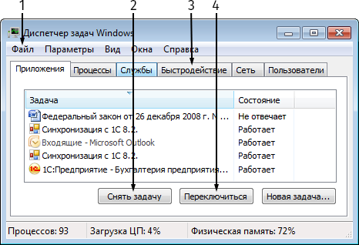
- 1
- 2
- 3
- 4

- Какую вкладку открыть, чтобы узнать количество знаков, абзацев и строк в документе?
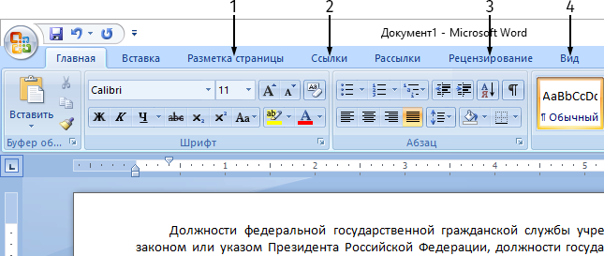
- 1
- 2
- 3
- 4

- Какую кнопку необходимо нажать для отображения служебных непечатаемых символов (абзац, табуляция, пробел и т.д.)?

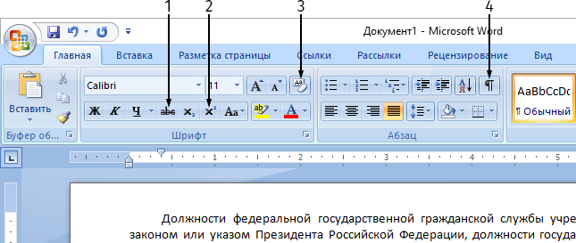

- 1
- 2
- 3
- 4

- С помощью какой кнопки можно преобразовать выделенный текст в заглавные буквы?

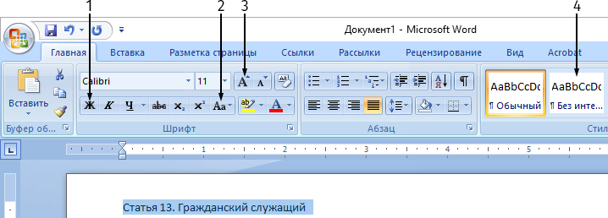

- 1
- 2
- 3
- 4

- Что произойдет, если нажать указанную кнопку «Быстрая печать»?
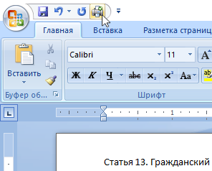

- Распечатается текущая страница
- Весь документ распечатается в одном экземпляре
- Произойдет переход в режим «Предварительный просмотр»
- Появится диалоговое окно с настройками принтера

- Как выделить на листе диапазон ячеек, отмеченный желтым цветом?

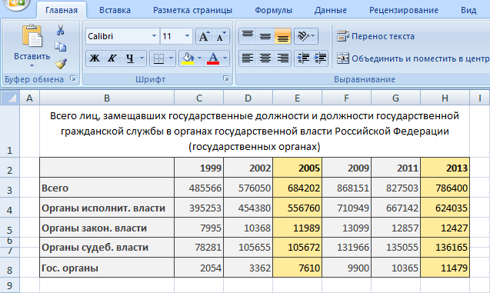

- Выделить диапазон ячеек E2:E8, затем удерживая клавишу ALT, выделить диапазон H2:H8
- Выделить диапазон ячеек E2:E8, затем, удерживая клавишу CTRL, выделить диапазон H2:H8
- Выделить диапазон ячеек E2:E8, затем удерживая клавишу SHIFT, выделить диапазон H2:H8
- Использовать условное форматирование

- Вы хотите в один клик вставить в книгу demo14 новый лист, на какую кнопку надо щелкнуть?
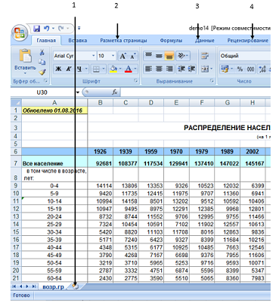
- 1
- 2
- 3
- 4

- Необходимо выстроить значения диапазона ячеек H7:H21 по убыванию:
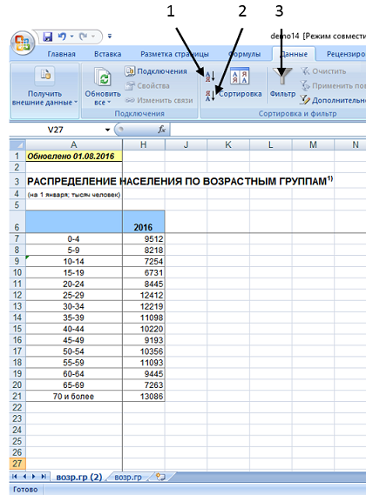

- Щелкнуть кнопку 1
- Щелкнуть ячейку H6, а затем щелкнуть кнопку1
- Щелкнуть ячейку H6, а затем перейти на вкладку 2
- Перейти на вкладку 3

VI. Тестовые вопросы на знания и умения в области профессиональной деятельности отдела - Инспекция государственного строительного надзора Республики Марий Эл

41. Кем в процессе строительства, реконструкции, капитального ремонта объектов капитального строительства проводится строительный контроль?
- Застройщиком (техническим заказчиком, лицом, ответственным за эксплуатацию здания, сооружения, или региональным оператором) либо привлекаемыми ими на основании договора индивидуальным предпринимателем или юридическим лицом;
- Лицом, осуществляющим строительство (в случае осуществления работ на основании договора строительного подряда);
- Оба варианта

42. Объект капитального строительства –
- здание, строение, сооружение, за исключением некапитальных строений, сооружений и неотделимых улучшений земельного участка (замощение, покрытие и другие);
- здание, строение, сооружение, объекты, строительство которых не завершено, за исключением некапитальных строений, сооружений и неотделимых улучшений земельного участка (замощение, покрытие и другие).

43. Что из представленного является предметом государственного строительного надзора?
- проверка наличия разрешения на строительство;
- проверка соответствия выполнения работ в процессе строительства, реконструкции объекта капитального строительства, а также результатов таких работ требованиям проектной документации, в том числе требованиям энергетической эффективности (за исключением объектов капитального строительства, на которые требования энергетической эффективности не распространяются) и требованиям оснащенности объекта капитального строительства приборами учета используемых энергетических ресурсов;
- проверка соответствия применяемых строительных материалов в процессе строительства, реконструкции объекта капитального строительства требованиям проектной документации;
- проверка участия в саморегулируемой организации лица, осуществляющего строительство в установленных законодательством случаях;

- 2, 3;
- 1, 2, 3;
- 1, 4;
- 1, 2, 3, 4;

44. Какими нормативными актами из представленных регламентируется осуществление государственного строительного надзора?
- Градостроительный кодекс Российской Федерации;
- Жилищный кодекс Российской Федерации;
- Постановление Правительства РФ от 01.02.2006 N 54 "О государственном строительном надзоре в Российской Федерации";
- Земельный кодекс Российской Федерации;

- 1, 2, 3;
- 1, 2, 3, 4;
- 1, 3;
- 2, 3.

45. Какой документ является основанием для выдачи лицу, осуществляющему строительство, предписания об устранении выявленных нарушений?
- Протокол административного правонарушения;
- Постановление по делу об административном правонарушении;
- Распоряжение (приказ);
- Акт проверки.

46. После выдачи застройщику какого документа прекращается осуществление государственного строительного надзора при строительстве, реконструкции объектов капитального строительства?
- Разрешение на ввод в эксплуатацию объекта;
- Акт приемки объекта капитального строительства;
- Акт проверки законченного строительством объекта;
- Заключение о соответствии построенного, реконструированного объекта капитального строительства требованиям проектной документации, в том числе требованиям энергетической эффективности и требованиям оснащенности объекта капитального строительства приборами учета используемых энергетических ресурсов.

47. Какую ответственность несут должностные лица органов государственного строительного надзора?
- Дисциплинарную и административную;
- Административную;
- Общественное порицание и нетерпимость;
- Дисциплинарную, административную, уголовную.

48. Распространяются ли положения Федерального закона от 26.12.2008 N 294-ФЗ "О защите прав юридических лиц и индивидуальных предпринимателей при осуществлении государственного контроля (надзора) и муниципального контроля" на деятельность государственных органов, связанную с осуществлением государственного строительного надзора?

- Да;
- Нет;
- Да, с особенностями.

49. К какой ответственности могут быть привлечены юридические лица за выполнение работ по строительству, реконструкции, капитальному ремонту объектов капитального строительства, которые оказывают влияние на безопасность объектов капитального строительства, без свидетельства о допуске к данным работам?
- К уголовной
- К административной
- К дисциплинарной

- Верно «1» и «2»;
- Верно «1»;
- Верны «2»;
- Верны все варианты.

50. Составлять протоколы об административных правонарушениях от имени органа государственного строительного надзора, согласно КоАП РФ, в пределах своих полномочий вправе:
- Должностные лица органов ИГСН, уполномоченные рассматривать дела об административных правонарушениях
- Все должностные лица ИГСН;

- Верно «1»;
- Верно «2»;
- Оба варианта верны;
- Оба варианта неверны.

____________________

